Gemeente Someren – Opheffen eenrichtingsverkeer en geslotenverklaring gemotoriseerd verkeer - Bosrandweg | 
Burgemeester en wethouders van de gemeente Someren;

Gelet op:

- artikel 18, eerste lid onder d van de Wegenverkeerswet 1994 (hierna: WVW 1994) op grond waarvan verkeersbesluiten worden genomen door burgemeester en wethouders voor zover zij betreffen het verkeer op wegen, welke niet in beheer zijn bij het Rijk, de Provincie of een waterschap;

- artikel 15, eerste lid, van de WVW 1994 op grond waarvan een verkeersbesluit moet worden genomen voor de plaatsing of verwijdering van de in artikel 12 van het Besluit administratieve bepalingen inzake het wegverkeer genoemde verkeerstekens, alsmede voor onderborden voor zover daardoor een gebod of verbod ontstaat of wordt gewijzigd;

- artikel 2, eerste lid, van de WVW 1994 op grond waarvan verkeersbesluiten kunnen strekken tot het in stand houden van de weg en het waarborgen van de bruikbaarheid daarvan, het verzekeren van de veiligheid op de weg en het beschermen van de weggebruikers en passagiers;

- artikel 24 onder a van het Besluit administratieve bepalingen inzake het wegverkeer, op grond waarvan verkeersbesluiten worden genomen na overleg met de korpschef;

Overwegende dat:

- de Bosrandweg en het aanliggende parkeerterrein gelegen zijn buiten de bebouwde kom van Someren en in beheer zijn bij de gemeente Someren;

- bij de toegang van het parkeerterrein eenrichtingsverkeer is ingevoerd om de in- en uitgaande stroom te scheiden op drukke momenten;

- in de praktijk weggebruikers het eenrichtingsverkeer (onbewust) negeren en dat dit leidt tot onduidelijke situaties en irritaties bij andere weggebruikers;

- de wegbreedte verkeer in twee richtingen toelaat bij de in- en uitgang van het parkeerterrein aan de bosrandweg;

- er voor het gedeelte van de Bosrandweg voorbij het nieuwe parkeerterrein tot aan de slagboom, een geslotenverklaring geldt voor motorvoertuigen, uitgezonderd dienstverkeer;

- er aan het gedeelte van de Bosrandweg voorbij het nieuwe parkeerterrein tot aan de slagboom een parkeerterrein is gelegen, dat bedoeld is voor bezoekers van een horecagelegenheid en dat, om deze bezoekers gebruik te kunnen laten maken van dit parkeerterrein, het gewenst is om deze geslotenverklaring te verwijderen;

nemen, gelet op het voorgaande, het volgende

Besluit:

de geslotenverklaring op de Bosrandweg in Someren voor gemotoriseerd verkeer met uitzondering van dienstverkeer op te heffen, door het verwijderen van bord C12, (gesloten voor alle motorvoertuigen) van Bijlage 1 van het RVV 1990 en onderbord ‘uitgezonderd dienstverkeer’, conform onderstaande tekening;
het eenrichtingsverkeer op de toegang van het parkeerterrein aan de Bosrandweg op te heffen door het verwijderen van het bord D04, C03 en de borden CO4r van Bijlage 1 van het RVV 1990, conform onderstaande tekening.

Overeenkomstig het door Burgemeester en wethouders genomen besluit,
Beleidsmedewerker verkeer
W.S.R. de Ruiter

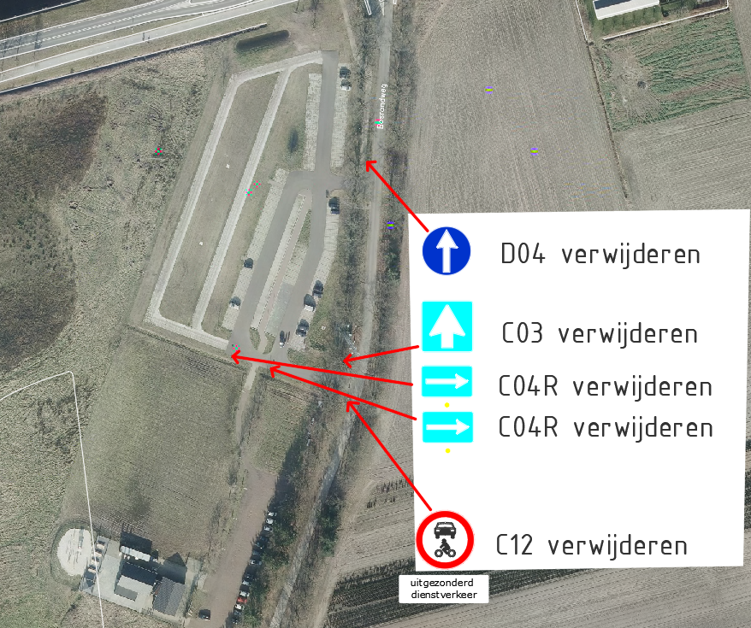

Bezwaar
Indien u het niet eens bent met dit besluit en een belanghebbende bent, dan kunt u hiertegen, binnen zes weken na de dag waarop het besluit is bekendgemaakt, een bezwaarschrift indienen onder vermelding van de reden waarom u het er niet mee eens bent.
Het bezwaarschrift moet u, gedateerd, gemotiveerd en ondertekend, sturen naar het college van burgemeester en wethouders van Someren, Postbus 290, 5710 AG Someren. Het indienen van een bezwaarschrift schorst de werking van dit besluit niet.

Wanneer er sprake is van een spoedeisend belang, kunt u daarnaast een voorlopige voorziening vragen aan de voorzieningenrechter van de Rechtbank Oost-Brabant, Sector bestuursrecht, postbus 90125, 5200 MA 's-Hertogenbosch. Aan deze procedure zijn kosten verbonden.

